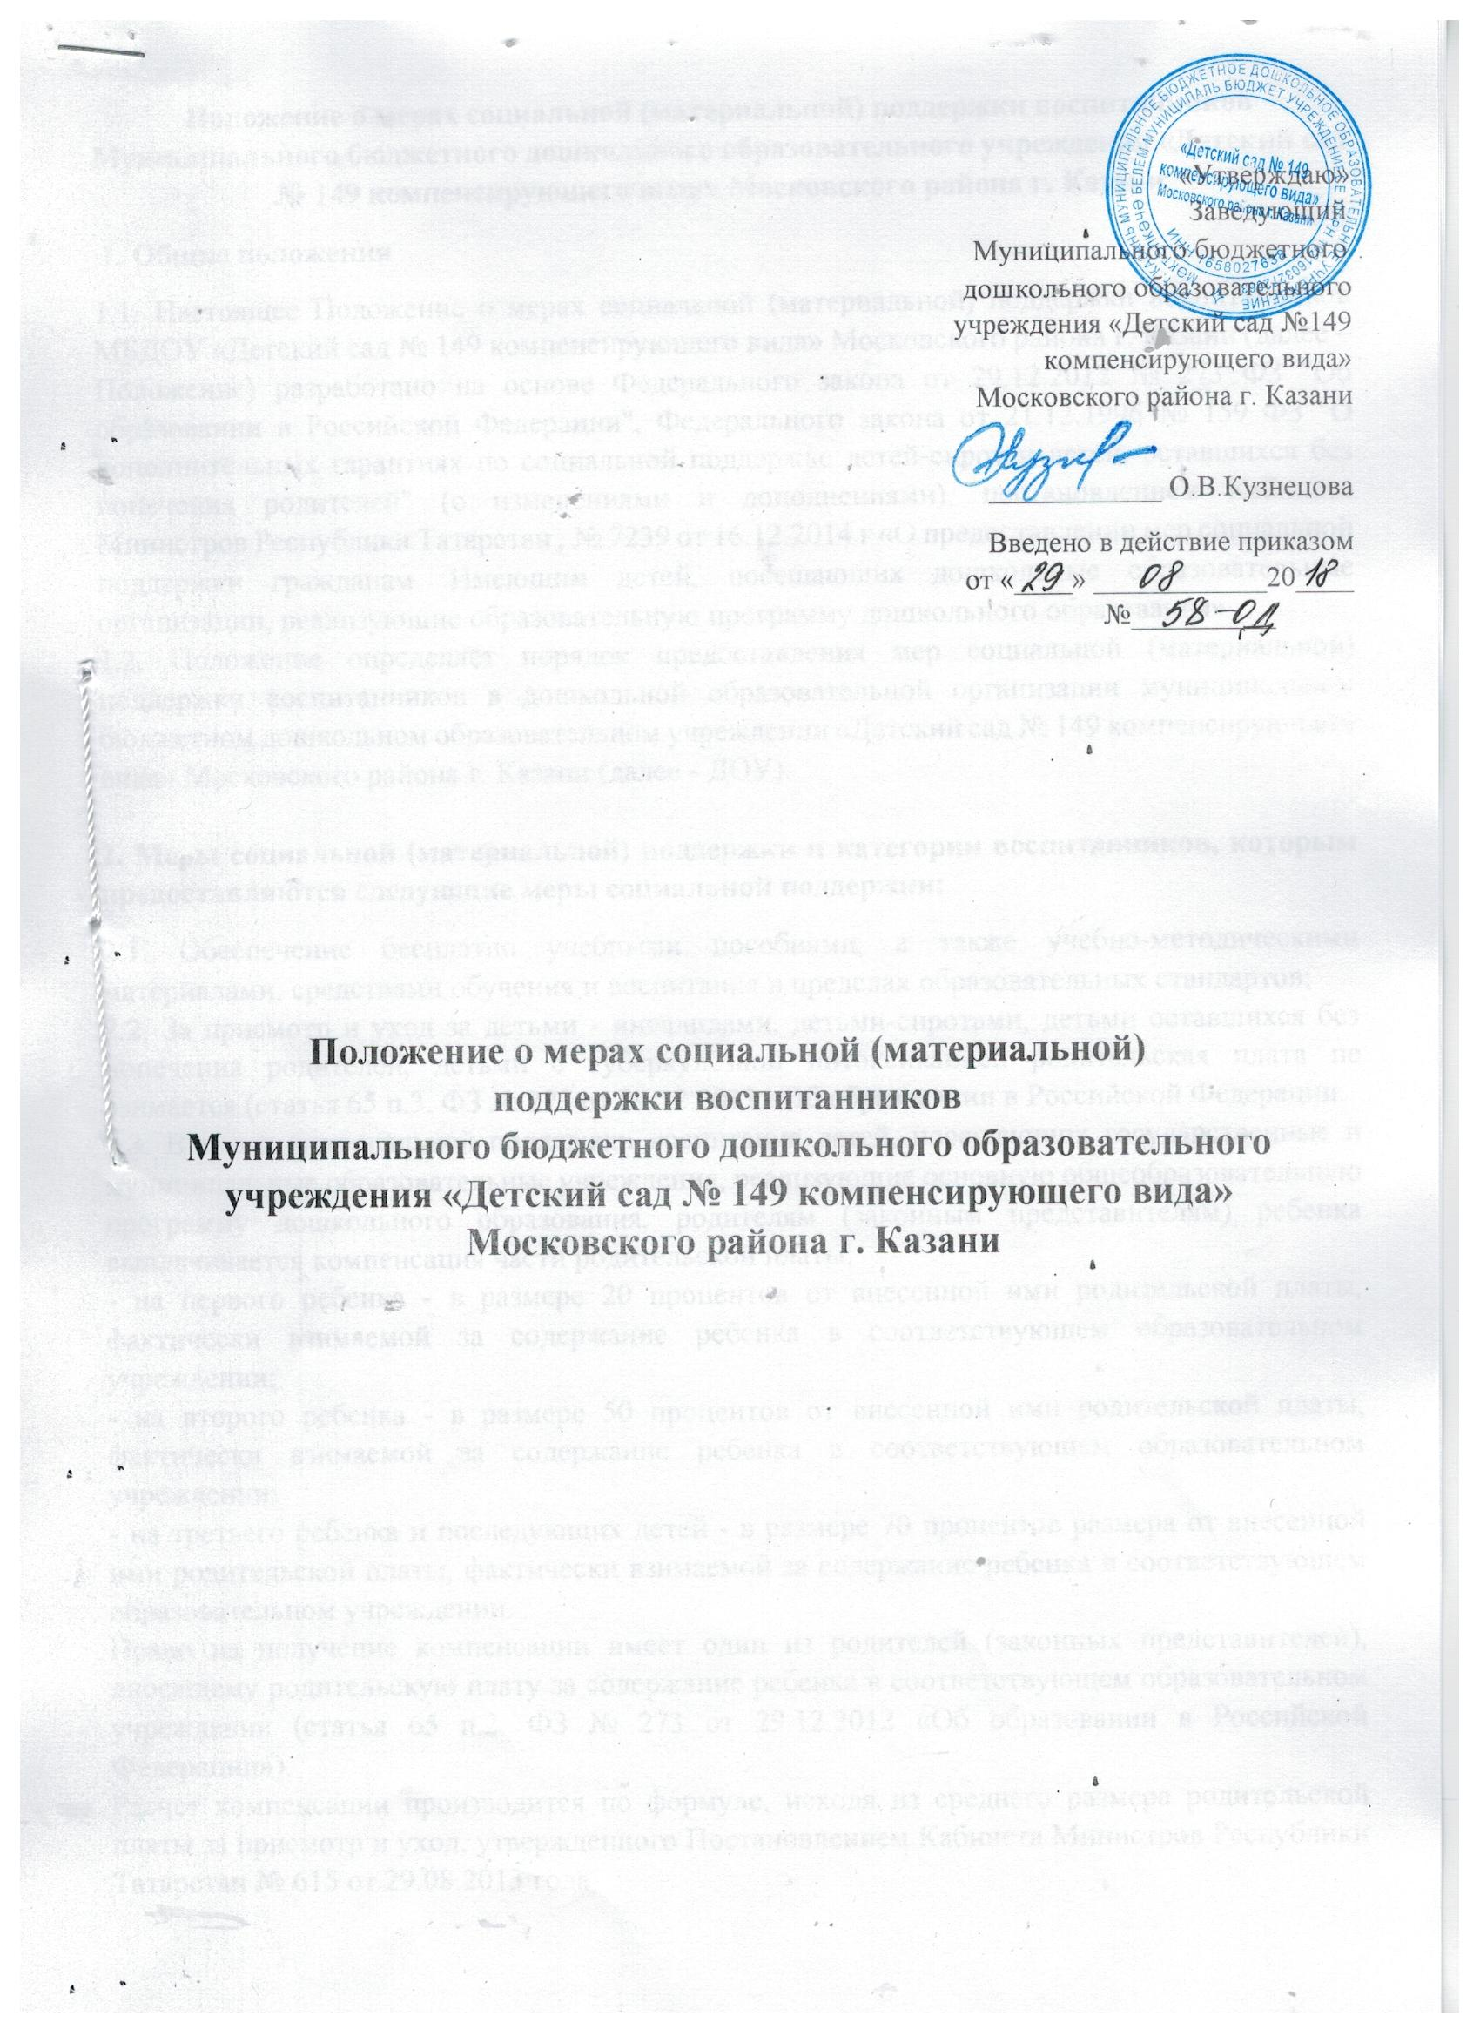

Положение о мерах социальной (материальной) поддержки воспитанников Муниципального бюджетного дошкольного образовательного учреждения «Детский сад № 149 компенсирующего вида» Московского района г. Казани
1. Общие положения
1.1. Настоящее Положение о мерах социальной (материальной) поддержки воспитанников МБДОУ «Детский сад № 149 компенсирующего вида» Московского района г. Казани (далее – Положение) разработано на основе Федерального закона от 29.12.2012 № 273 ФЗ "Об образовании в Российской Федерации", Федерального закона от 21.12.1996 № 159 ФЗ "О дополнительных гарантиях по социальной поддержке детей-сирот и детей, оставшихся без попечения родителей" (с изменениями и дополнениями), постановлением Кабинета Министров Республики Татарстан , № 7239 от 16.12.2014 г «О предоставлении мер социальной поддержки гражданам. Имеющим детей, посещающих дошкольные образовательные организации, реализующие образовательную программу дошкольного образования»
1.2. Положение определяет порядок предоставления мер социальной (материальной) поддержки воспитанников в дошкольной образовательной организации муниципальном бюджетном дошкольном образовательном учреждении «Детский сад № 149 компенсирующего вида» Московского района г. Казани (далее - ДОУ).

2. Меры социальной (материальной) поддержки и категории воспитанников, которым предоставляются следующие меры социальной поддержки:
2.1. Обеспечение бесплатно учебными пособиями, а также учебно-методическими материалами, средствами обучения и воспитания в пределах образовательных стандартов;
2.2. За присмотр и уход за детьми - инвалидами, детьми-сиротами, детьми оставшихся без попечения родителей, детьми с туберкулезной интоксикацией родительская плата не взимается (статья 65 п.3. ФЗ № 273 от 29.12.2012 «Об образовании в Российской Федерации.
2.3. В целях материальной поддержки воспитания детей, посещающих государственные и муниципальные образовательные учреждения, реализующие основную общеобразовательную программу дошкольного образования, родителям (законным представителям) ребенка выплачивается компенсация части родительской платы:
- на первого ребенка - в размере 20 процентов от внесенной ими родительской платы, фактически взимаемой за содержание ребенка в соответствующем образовательном учреждении;
- на второго ребенка - в размере 50 процентов от внесенной ими родительской платы, фактически взимаемой за содержание ребенка в соответствующем образовательном учреждении;
- на третьего ребенка и последующих детей - в размере 70 процентов размера от внесенной ими родительской платы, фактически взимаемой за содержание ребенка в соответствующем образовательном учреждении.
Право на получение компенсации имеет один из родителей (законных представителей), вносящему родительскую плату за содержание ребенка в соответствующем образовательном учреждении (статья 65 п.2. ФЗ № 273 от 29.12.2012 «Об образовании в Российской Федерации»).
Расчет компенсации производится по формуле, исходя из среднего размера родительской платы за присмотр и уход, утвержденного Постановлением Кабинета Министров Республики Татарстан № 615 от 29.08.2013 года.
Право на получение дополнительной компенсации части родительской платы за присмотр и уход за ребенком в Учреждении (Постановление Исполнительного Комитета «О предоставлении мер социальной поддержки гражданам, имеющих детей, посещающих ДОУ г. Казани» от 30.09.2013 №8470.
Для выплаты компенсационной части родители (законные представители) предоставляют в отдел социальной защиты населения по месту жительства следующие документы:
- заявление родителя (законного представителя);
- копии паспорта или иного документа, удостоверяющего личность и место жительства заявителя;
- копии свидетельства о рождении ребенка, на которого оформляется компенсация, а также копии свидетельства о рождении на остальных детей в возрасте до 18 лет (в случае обучения ребенка по очной форме в общеобразовательных организациях или организациях начального, среднего или высшего профессионального образования, в возрасте до 23 лет) в семье;
- справки об обучении по очной форме в общеобразовательных организациях, в том числе специальных (коррекционных) или образовательных организациях начального, среднего или высшего профессионального образования, ребенка (детей) старше 18 лет;
- справки с указанием реквизитов лицевого счета в банке заявителя
2.4. В соответствии со ст. 36 Федерального закона № 273 от 29.12.2012 «Об образовании в Российской Федерации» воспитанникам в государственных и муниципальных образовательных организациях, реализующих образовательную программу дошкольного образования стипендия не предоставляется.
3. Порядок предоставления мер социальной (материальной) поддержки воспитанникам МБДОУ «Детский сад № 149»
3.1. Право на меры социальной поддержки, предусмотренные пп. 2.1, 2.2, 2.3 Положение носит гарантированный характер.
3.2. Администрация МБДОУ «Детский сад № 149» определяет персональный состав воспитанников, получающих меры адресной социальной (материальной) поддержки.
3.3. Предоставление мер социальной (материальной) поддержки воспитанников осуществляется на основе приказа заведующего МБДОУ «Детский сад № 149».
3.4. Претенденты категории «дети из многодетных семей» для получения мер социальной поддержки предоставляют заведующему МБДОУ «Детский сад №149» следующие документы:
- заявление на получение льготы на имя заведующего МБДОУ;
- копию удостоверения многодетной матери(отца);
- копии свидетельства о рождении всех детей до 18 лет;
3.5. Претенденты категории «дети, находящиеся под опекой» для получения мер социальной поддержки предоставляют заведующему МБДОУ «Детский сад №149» следующие документы:
- справка органов опеки и попечительства.
3.6. Претенденты категории «дети-инвалиды» для получения мер социальной поддержки предоставляют заведующему МБДОУ «Детский сад №149» следующие документы:
- заявление на получение льготы на имя заведующего МБДОУ;
- копию справки о наличии инвалидности, выданной учреждением медико-социальной экспертизы.
3.7. Заявление и документы, подтверждающие право на получение льготы по родительской плате за присмотр и уход за детьми вышеуказанных категорий граждан, предоставляются и при поступлении ребенка в ДОУ, и при продлении срока ее действия.
3.8. На основании заявления и документов, предоставленных родителями (законными представителями) ребенка, заведующий МБДОУ в течение пяти рабочих дней издает приказ по организации (при зачислении в ДОУ) о предоставлении льготы по родительской плате за присмотр и уход за детьми при условии, если данные документы подтверждают право на получение льготы.
Основанием для отказа в получении льготы по родительской плате за присмотр и уход за детьми является непредставление (неполное представление) документов, подтверждающих право на получение льготы.
3.9. Льготы по родительской плате предоставляются с месяца подачи заявления и документов, подтверждающих право на получение льготы.
3.9. Заведующий МБДОУ «Детский сад № 149» приказом назначает лицо, ответственное за организацию получения мер социальной (материальной) поддержки воспитанников.
3.10. Администрация МБДОУ «Детский сад № 149»:
– проводит организационную работу по разъяснению прав на меры социальной (материальной) поддержки среди родителей (законных представителей);
– оказывает содействие в получении мер социальной (материальной) поддержки.
3.11. Настоящее положение действует до принятия нового. Изменения в настоящее Положение могут быть внесены только с учетом мнения Совета родителей (законных представителей) воспитанников МБДОУ «Детский сад № 149».

4. Заключительные положения
4.1.Изменения и дополнения в настоящее положение вносятся Общим собранием работников МБДОУ «Детский сад № 149» и принимаются на его заседании.
4.2.Срок данного положения не ограничен. Положение действует до принятия нового, утвержденного Общим собранием работников МБДОУ «Детский сад № 149» в установленном порядке.

